HƯỚNG DẪN SỬ DỤNG
KHAI BÁO Y TẾ TRỰC TUYẾN

Căn cứ Công văn số 132/TMN-VP ngày 27 tháng 3 năm 2020 của Chủ tịch Công ty về việc triển khai thực hiện quyết liệt các nội dung phòng, chống dịch Covid-19 tại nơi làm việc.
Công ty yêu cầu các đơn vị tổ chức cho 100% người lao động đơn vị mình khai báo thông tin y tế cá nhân trên website Công ty. Thông tin y tế cá nhân được tôn trọng bí mật riêng tư.
Khai báo thông tin y tế tại website Công ty: http://tmn.com.vn
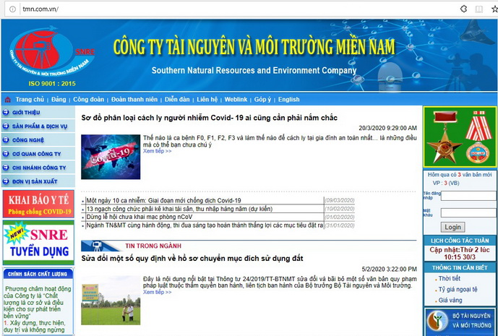
Tại trang chủ, từ menu dọc bên trái ta chọn “KHAI BÁO Y TẾ phòng chống COVID-19 nền màu đỏ”, mở ra cửa sổ đăng nhập vào khai báo
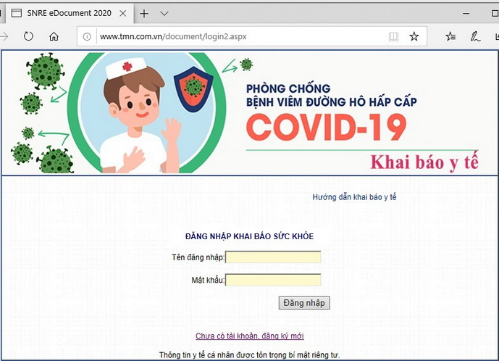
Đối với người lao động đã được Công ty cấp tài khoản truy cập phần quản trị văn bản trực tuyến trên website Công ty thì sử dụng tài khoản này của mình để khai báo y tế vào cập nhật khai báo y tế.
Nếu chưa có tài khoản thì ta tự đăng ký mới bằng cách click vào dòng chữ “Chưa có tài khoản, đăng ký mới”, cửa sổ đăng ký hiện ra
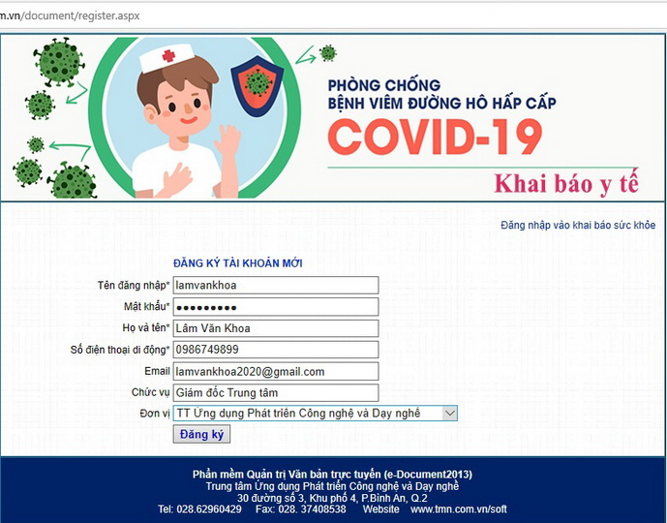
Những hàng có dấu * là bắt buộc phải nhập, mật khẩu dài ít nhất 8 ký tự.
Sau khi đăng ký thành công, ta quay lại cửa sổ đăng nhập vào khai báo bằng cách click nút “Đăng nhập vào khai báo sức khỏe”.
Sau khi đăng nhập ta vào cửa sổ danh sách cá nhân đã khai báo sức khỏe
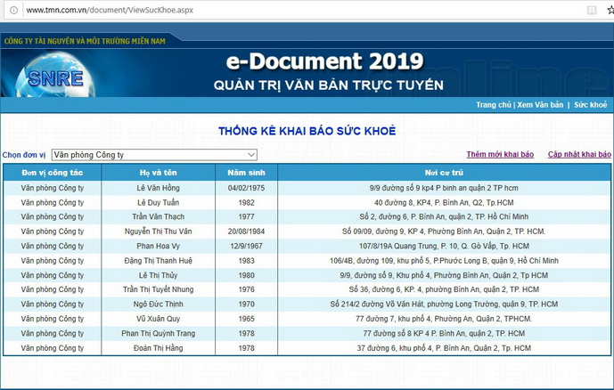
Để khai báo thông tin sức khỏe lần đầu, ta click vào link: “Thêm mới khai báo”, cửa sổ khai báo thông tin sức khỏe hiện ra, ta nhập thông tin theo như gợi ý chữ mờ bên dưới ô nhập liệu.
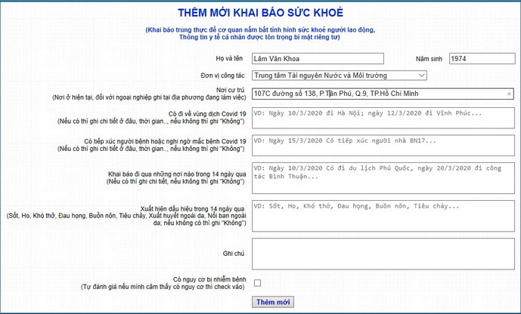
Để cập nhật thông tin sức khỏe ta click vào link: “Cập nhật khai báo”, cửa sổ cập nhật khai báo thông tin sức khỏe hiện ra, ta nhập thông tin cập nhật theo như gợi ý chữ mờ bên dưới ô nhập liệu.
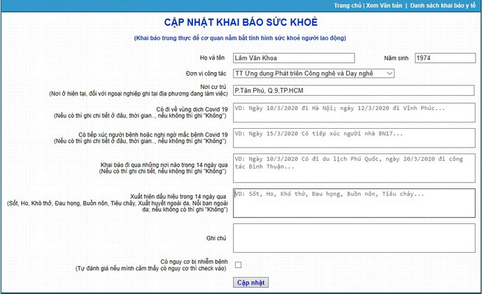
Nếu có gì vướng mắc trong quá trình khai báo y tế, người khai báo vui lòng liên hệ với ông Lâm Văn Khoa theo số điện thoại và Zalo: 0986749899 để được hướng dẫn cụ thể.
Trân trọng.

